靜思語教學實施內容：
一、 老師課前準備工作：
1. 篩選孩子較能琅琅上口，句子不算太長又符合實際情況的靜思語十八句(每週上一句，為期十八週)，將之製作成標語，張貼於教室，作為情境佈置。
2. 印製每週之實踐規條及學習單。
3. 將當週靜思語抄寫於黑板右側。
4. 週一早晨請孩子將靜思語抄寫於聯絡簿當週空白處。
5. 上靜思語前簽閱聯絡簿時，將實踐規條貼於聯絡簿當週空白處

二、教學活動流程
每週靜思語教學活動共計九步驟，說明如下：
1. 每週一最後一節課上靜思語，先範念當週靜思語一遍，孩子接著覆誦一遍。
- 老師解釋當週的靜思語的涵義。
3. 就靜思語意涵，舉例讓孩子體驗，當下會有何感受。
4. 參照『大愛引航』，或就老師聽聞自新聞報章、生活經驗，講述相關之故
事，孩子放學後，將靜思語及故事說給父母聽。
5. 自故事中，提問幾個問題讓孩子省思。
6. 請孩子靜下心來回想，是否從故事中學到一些事理，然後老師念書中學生
心得範例，供孩子學習與欣賞，或指導他們該怎麼寫心得。
7. 讓孩子念出實踐規條，老師說明。
8. 請孩子具體執行實踐規條。
9. 每週五發下學習單，請孩子自我反省，並請家長寫下愛的叮嚀。

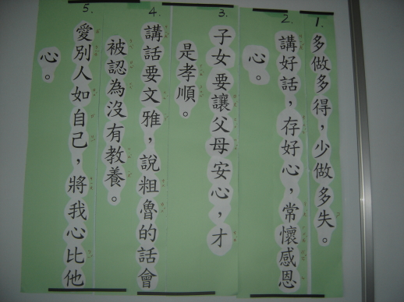 | 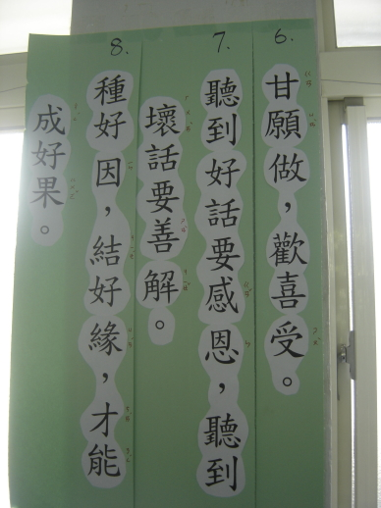
圖1 情境佈置二~六週靜思語 | 圖2 情境佈置七~九週靜思語
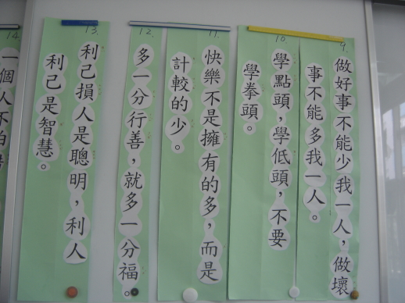 | 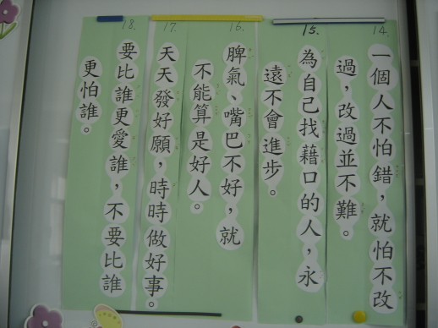
圖3 情境佈置十~十四週靜思語 | 圖4 情境佈置十五~十九週靜思語

